ТЕСТ ПО ПРОГРАММЕ
«Мой первый робот с конструктором VEX IQ»

ФИО кандидата _____________________________________________
№ школы и класс _____________________________________________
Увлечения (все) _______________________________________________
_____________________________________________________________

Инструкция:
1.Выполните тест.
2.Пришлите фотографию или скан бланка с ответами (заархивируйте в формате zip) на электронную почту roboogma32@yandex.ru

1.К какому типу датчиков относится кнопка (датчик касания)?
А) дискретный
Б) аналоговый
В) генераторный

2.Если левая шестерня поворачивается в указанном стрелкой направлении, то в каком направлении будет поворачиваться правая шестерня?
А) В направлении стрелки В
Б) В направлении стрелки А

3.Какой тип электродвигателя необходимо применить для точного поворота вала (вплоть до 5 градусов), не используя дополнительных датчиков положения, только один электромотор?
А) коллекторный
Б) реактивный
В) гистерезисный
Г) шаговый
Д) асинхронный

4.Какая из машин с жидкостью в бочке тормозит?
А) машина Б
Б) машина В
В) машина А
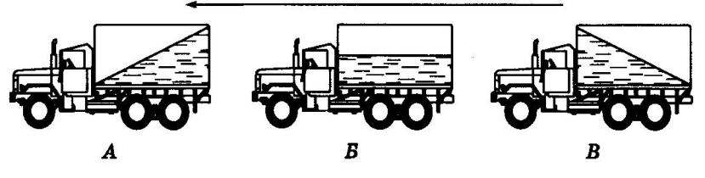

5. Какая зубчатая передача обладает эффектом самоторможения и является необратимой?
А) прямозубая
Б) коническая
В) червячная
Г) планетарная

6. Какой датчик в конструкторе Lego mindstorms позволяет измерить расстояние до объекта, удаленного на 200см?
А) инфракрасный
Б) ультразвуковой
В) гироскоп
Г) датчик цвет

7.Какими ножницами легче резать лист железа?
А) ножницами А
Б) ножницами В
В) ножницами С

8.Вес фигур А, В и С одинаковый. Какую из них труднее опрокинуть?

А) фигура А
Б) фигура В
В) фигура С
Конкурсный рейтинг поступающего формируется по следующей бальной системе:
Номер задания | Баллы
1,2,4,6,8 | 1
3,5,7 | 2
Максимальное число баллов: 11

